Título del Proyecto de investigación Título del Proyecto de investigación Título del proyecto de investigación
1Nombres de los autores, Nombres de la institución y correo electrónico
1Nombre del Autor, Nombre del Grupo de Investigación, Nombre de la Facultad – Universidad Nacional de Ingeniería, Lima, Perú, correo; 2Nombre del Autor, Nombre de la institución, Lima, Perú, correo; 3Nombre del Autor, Nombre de la Institución, correo.
(Subrayar el autor que presentará el Poster)
Figura 1: Muestras de café liofilizado en el equipo de liofilización construido
Figura 2: Muestras de café liofilizado en el equipo de liofilización construido
Conclusiones
Introducción
Resultados

Abstract.- A lo largo de nuestro proyecto de investigación queremos poner en valor ……. ……. ……. ……………….. ………………… ……………. ………. ……………. …… …… ……………….. …… ………. ……….. ……..……. ……. ……. ……………….. ………………… ……………. ………. ……………. …… …… ……………….. …… ………. ……….. ……..
Mmmmmmmmk lljjj iiiii gggggggggg ffffff ccccccccc vvv bbbbbbb yyyyy hhhhhhhhhhhhhhhhhhhhn nnn ttt gggggggggg

Procedimiento experimental

Como parte del procedimiento experimental se efectuaron encuestas de investigación ……… ……………. …………… ……………… ………………………….. ………………. ……….. ……………….. ………………… …………………

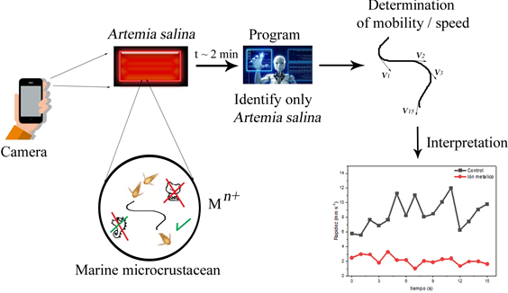
- Sed ut perspiciatis unde omnis iste natus error sit voluptatem accusantium doloremque laudantium, totam rem aperiam sdadelorem.
- Sed ut perspiciatis unde omnis iste natus error sit voluptatem accusantium doloremque laudantium, totam rem aperiam
- Sed ut perspiciatis unde omnis iste natus error sit voluptatem accusantium doloremque laudantium, totam rem aperiam

Figura 1: Muestras de café liofilizado en el equipo de liofilización construido

Logotipo del grupo de investigación u otros.
Referencias:
¹ Lorem ipsum dolor sit amet, consectetur.
² Lorem ipsum dolor sit amet, consectetur.
³ Lorem ipsum dolor sit amet, consectetur.

